CSDL Oracle

? Những vấn đề chưa hiểu :

.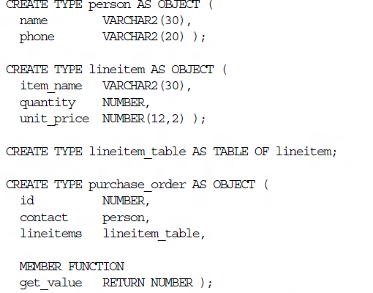

? trong object purchase_table có khai báo thuộc tính lineitems với kiểu dữ liệu lineitem_table: không hiểu ý nghĩa của nó.

? Member Funtion : chưa hiểu lắm ý nghĩa của nó.

--------------------------------------------

CREATE TYPE person AS OBJECT (ssno VARCHAR(20)); đối tượng person có các thuộc tính bên torng nó.

CREATE TABLE ptab1 OF person; bảng đối tượng cho các đối tượng kiểu person

CREATE TABLE ptab2 (c1 person); ?bảng quan hệ có chứa một cột của đối tượng person

-------------------------

CREATE TYPE person AS OBJECT (ssno VARCHAR(20));

CREATE TABLE ptab1 OF person;

CREATE TABLE ptab2 (c1 person);? C1 là thuộc tính mới hay là một phần trong person

The following queries show some correct and incorrect ways to reference attribute

ssno:

SELECT ssno FROM ptab1 ; --Correct

SELECT c1.ssno FROM ptab2 ; --Illegal

SELECT ptab2.c1.ssno FROM ptab2 ; --Illegal

SELECT p.c1.ssno FROM ptab2 p ; --Correct ???

-------------------------------